三门峡市财政局行政裁决事项清单及工作指南

《三门峡市财政局权责清单》行政裁决事项：政府采购投诉处理

行使主体： 三门峡市财政局政府采购监督管理科

法律依据：1、《中华人民共和国政府采购法》第五十六条：“政府采购监督管理部门应当在收到投诉后三十个工作日内，对投诉事项作出处理决定，并以书面形式通知投诉人和与投诉事项相关的当事人。”

2、《政府采购质疑和投诉办法》（财政部令第94号）第三十一条：“投诉人对采购文件提起的投诉事项，财政部门经查证属实的，应当认定投诉事项成立。经认定成立的投诉事项不影响采购结果的，继续开展采购活动；影响或者可能影响采购结果的，财政部门按照下列情况处理：（一）未确定中标或者成交供应商的，责令重新开展采购活动。（二）已确定中标或者成交供应商但尚未签订政府采购合同的，认定中标或者成交结果无效，责令重新开展采购活动。（三）政府采购合同已经签订但尚未履行的，撤销合同，责令重新开展采购活动。（四）政府采购合同已经履行，给他人造成损失的，相关当事人可依法提起诉讼，由责任人承担赔偿责任”。第三十二条：“投诉人对采购过程或者采购结果提起的投诉事项，财政部门经查证属实的，应当认定投诉事项成立。经认定成立的投诉事项不影响采购结果的，继续开展采购活动；影响或者可能影响采购结果的，财政部门按照下列情况处理：（一）未确定中标或者成交供应商的，责令重新开展采购活动。（二）已确定中标或者成交供应商但尚未签订政府采购合同的，认定中标或者成交结果无效。合格供应商符合法定数量时，可以从合格的中标或者成交候选人中另行确定中标或者成交供应商的，应当要求采购人依法另行确定中标、成交供应商；否则责令重新开展采购活动。（三）政府采购合同已经签订但尚未履行的，撤销合同。合格供应商符合法定数量时，可以从合格的中标或者成交候选人中另行确定中标或者成交供应商的，应当要求采购人依法另行确定中标、成交供应商；否则责令重新开展采购活动。（四）政府采购合同已经履行，给他人造成损失的，相关当事人可依法提起诉讼,由责任人承担赔偿责任。投诉人对废标行为提起的投诉事项成立的，财政部门应当认定废标行为无效。”

申请条件：中华人民共和国财政部令第94号--政府采购质疑和投诉办法（一）提起投诉前已依法进行质疑；（二）投诉书内容符合本办法的规定；（三）在投诉有效期限内提起投诉；（四）同一投诉事项未经财政部门投诉处理；（五）财政部规定的其他条件。

申请材料：1.政府采购投诉书 2.政府采购投诉处理授权委托书

承诺期限：承诺办理时限为20个工作日，时间不包含听证、招标、拍卖、检验、检测、检疫、鉴定和专家评审、现场勘查、补件、上报（转报）等步骤所需要的时间。

办理流程：

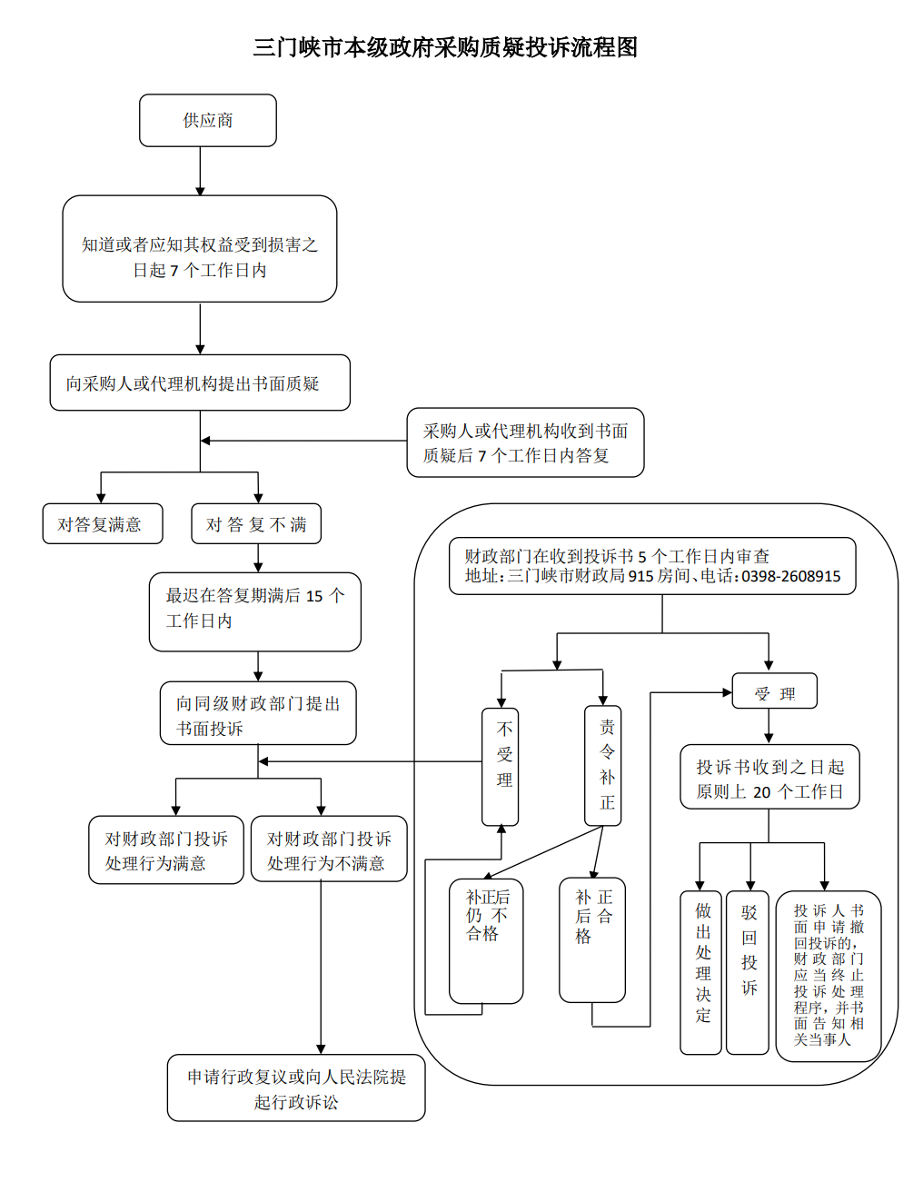

责任事项：1.受理责任（受理岗）：对供应商的投诉，进行审查，符合条件的予以受理，并向被投诉人和其他与投诉事项有关的当事人发出投诉答复通知书及投诉书副本。

2.审查调查责任（审查调查岗）：依据政府采购法律法规对收集、调查的材料进行审查。必要时进行调查。

3.决定责任（决定岗）：根据审查调查的事实、证据，依法作出投诉处理决定书。

4、送达责任（送达岗）：依法将投诉处理决定书送达当事人。

5、结果公示责任（结果公示岗）：将投诉处理结果在网站上予以公示。

6.监管责任（监管岗）：监督投诉处理后政府采购项目落实情况。

7.其他法律法规规章文件规定应履行的责任（立卷归档）。